

**ATTESTATO DI CERTIFICAZIONE DELLE COMPETENZE**

**ISTITUTO TECNICO SETTORE TECNOLOGICO**

**Indirizzo: Trasporti e Logistica**

**Articolazione: Conduzione del mezzo**

**Opzione: Conduzione del mezzo navale**

* In riferimento al “quadro unico” per la trasparenza delle qualifiche e delle competenze chiamato “Europass” (decisione n. 2241/2004/CE), nel quale si esplicita l'Europass Curriculum Vitae:
* Europass Curriculum Vitae (ex Curriculum Vitae Europeo): formato standard di Curriculum Vitae che consente di uniformare la presentazione dei titoli di studio, delle esperienze lavorative e delle competenze individuali. Riguarda l’insieme delle competenze personali.
* In riferimento alle Raccomandazioni del Parlamento Europeo e del Consiglio del 23 aprile 2008 (2008/C 111/1) sulla costituzione del Quadro europeo delle qualifiche per l'apprendimento permanente nel quale si definisce il Descrittore del livello IV assegnato agli studenti che conseguono un diploma di scuola media superiore:

|  |  |  |  |
| --- | --- | --- | --- |
|  | **Conoscenze** | **Abilità** | **Competenze** |
| Livello IV EQF | * Individua la corretta terminologia da usare a bordo di una barca a vela * Meccanica della vela * Nozioni di meteorologia * Nozioni di navigazione * Nozioni di orientamento * Pratica di manovra | * Conduzione di unità nautica a vela | * Saper gestire le diverse situazioni nella gestione della navigazione a vela |

CERTIFICAZIONE

SEZIONE A - DATI ANAGRAFICI TIROCINANTE

Cognome

Nome

Data di nascita

Luogo di nascita

Città di residenza

Via/contrada

Codice Fiscale

Titolo di studio/Studi in corso

Data conseguimento titolo

Firma del tirocinante ____________________________________________

SEZIONE B – DATI SCHEDA

Denominazione del soggetto promotore

N° certificazione

Data rilascio

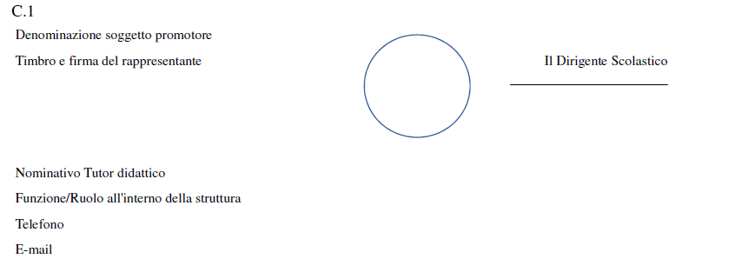SEZIONE C – DATI SOGGETTI

**C.1**

Denominazione del soggetto promotore

Timbro e firma del rappresentante

Nominativo tutor didattico

Funzione/Ruolo all'interno della struttura

Telefono

E-mail

**C.2**

Denominazione azienda/struttura ospitante

Timbro e firma del rappresentante legale

Nominativo tutor aziendale

Funzione/Ruolo all'interno della struttura

Telefono

E-mail

**C.3 - Contenuti Tirocinio**

Obiettivi Formativi Corso di vela

Durata del tirocinio Dal 30/03/2016 al 04/04/2016

Durata in ore 75 ore

Ufficio/Reparto operativo mare

SEZIONE D - DESCRIZIONE DELLE COMPETENZE ACQUISITE AL TERMINE DEL

TIROCINIO

|  |  |
| --- | --- |
| **Denominazione e descrizione del profilo professionale** |  |
| **Attività e compiti svolti** |  |
| **Competenze (e/o conoscenze e/o abilità) tecnico-professionali acquisite** |  |
| **Competenze (e/o conoscenze e/o abilità) organizzative acquisite** |  |
| **Competenze (e/o conoscenze e/o abilità) informatiche acquisite** |  |
| **Competenze (e/o conoscenze e/o abilità) linguistiche** |  |

*Valutazione delle competenze trasversali:*

**Segna con una crocetta il punteggio che meglio descrive il grado di soddisfazione.**

**1 2 3 4 5 6 7 8 9 10**

1. Capacità di diagnosi 🞎 🞎 🞎 🞎 🞎 🞎 🞎 🞎 🞎 🞎

2. Capacità di relazioni 🞎 🞎 🞎 🞎 🞎 🞎 🞎 🞎 🞎 🞎

3. Capacità di problem solving 🞎 🞎 🞎 🞎 🞎 🞎 🞎 🞎 🞎 🞎

4. Capacità decisionali 🞎 🞎 🞎 🞎 🞎 🞎 🞎 🞎 🞎 🞎

5. Capacità di comunicazione 🞎 🞎 🞎 🞎 🞎 🞎 🞎 🞎 🞎 🞎

6. Capacità di organizzare il proprio lavoro 🞎 🞎 🞎 🞎 🞎 🞎 🞎 🞎 🞎 🞎

7. Capacità di gestire del tempo 🞎 🞎 🞎 🞎 🞎 🞎 🞎 🞎 🞎 🞎

8. Capacità di adattamento a diversi 🞎 🞎 🞎 🞎 🞎 🞎 🞎 🞎 🞎 🞎  
ambienti culturali/di lavoro

9. Capacità di gestire lo stress 🞎 🞎 🞎 🞎 🞎 🞎 🞎 🞎 🞎 🞎

10. Attitudini al lavoro di gruppo 🞎 🞎 🞎 🞎 🞎 🞎 🞎 🞎 🞎 🞎

11. Spirito di iniziativa 🞎 🞎 🞎 🞎 🞎 🞎 🞎 🞎 🞎 🞎

12. Capacità nella flessibilità 🞎 🞎 🞎 🞎 🞎 🞎 🞎 🞎 🞎 🞎

13. Capacità nella visione d’insieme 🞎 🞎 🞎 🞎 🞎 🞎 🞎 🞎 🞎 🞎

**Data di rilevazione _______________ Firma del Tutor aziendale**

**_______________________**

**_______________________**